**基于QT的麻将程序设计作业报告（2）**

**李新予 2200012973**

一、背景介绍

由于另一位组员不了解日本麻将规则，做出了中国麻将规则下的对战平台，而我并不擅长中国麻将，且难以修改由他编写的AI，故自己做出了一个日本麻将游戏的demo。

二、功能介绍

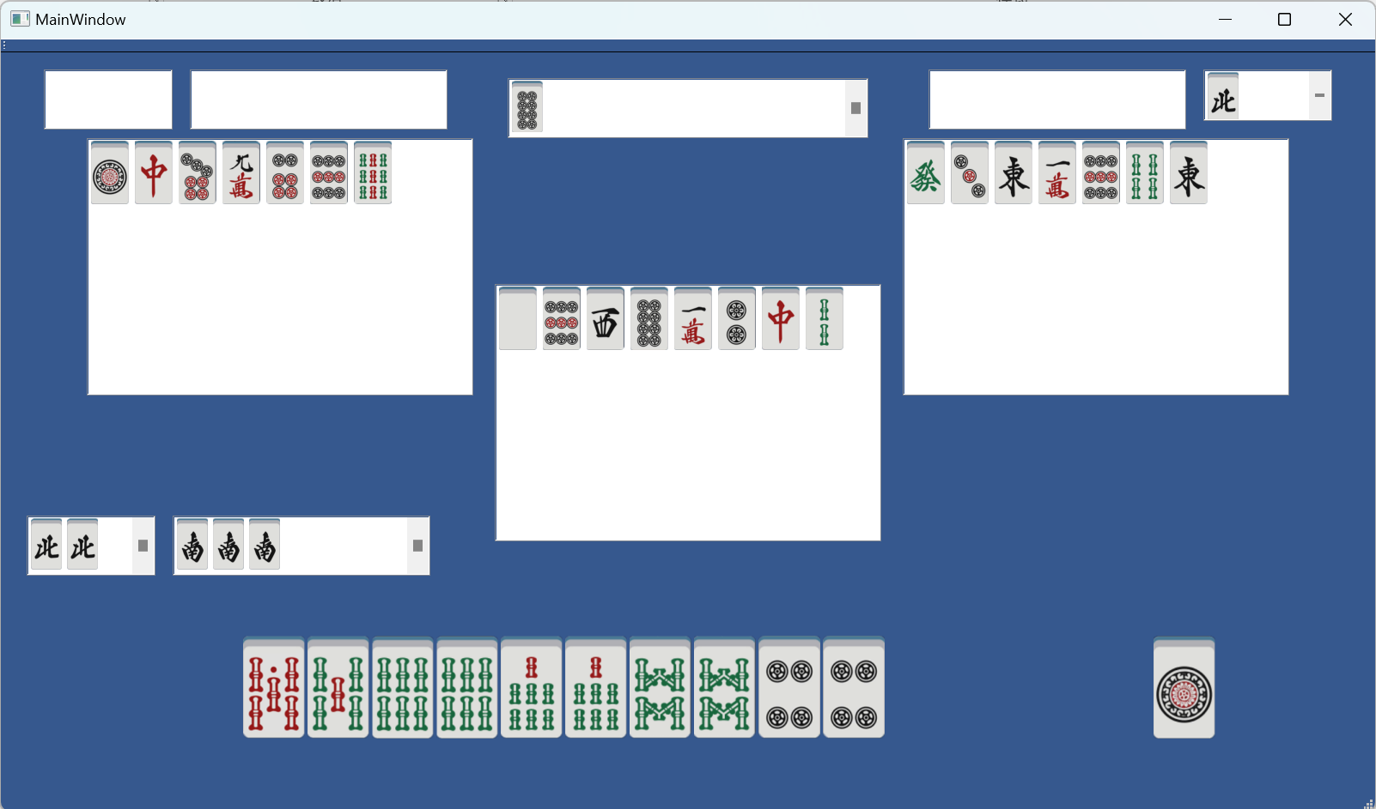

最下方一排为玩家手牌，最右边一张为摸到的牌，三个大框显示三位玩家已打出的牌，每个玩家旁边的两个白色框分别显示拔北宝牌以及碰、杠的牌

最上方一栏是宝牌指示牌，从牌山末尾抽取

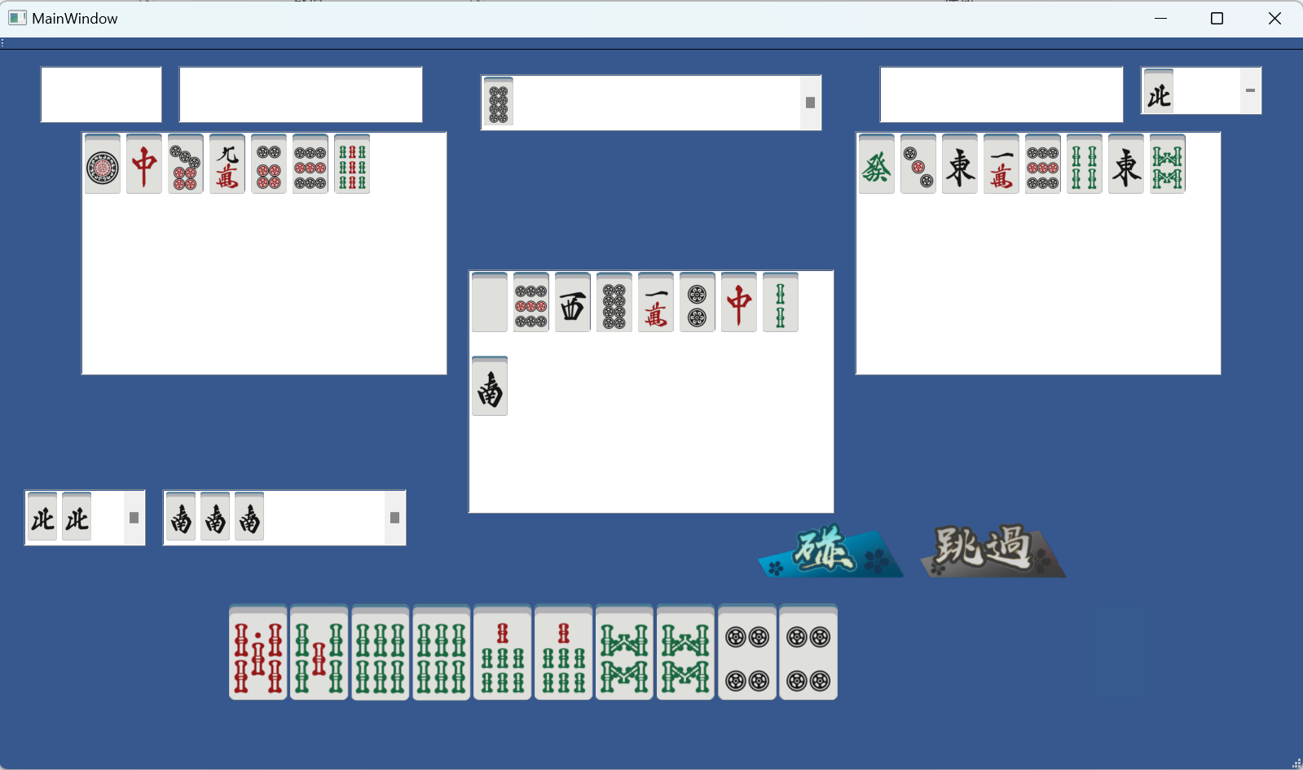

当有人打出的牌可以碰时，会显示“碰”和“跳过”两个按钮

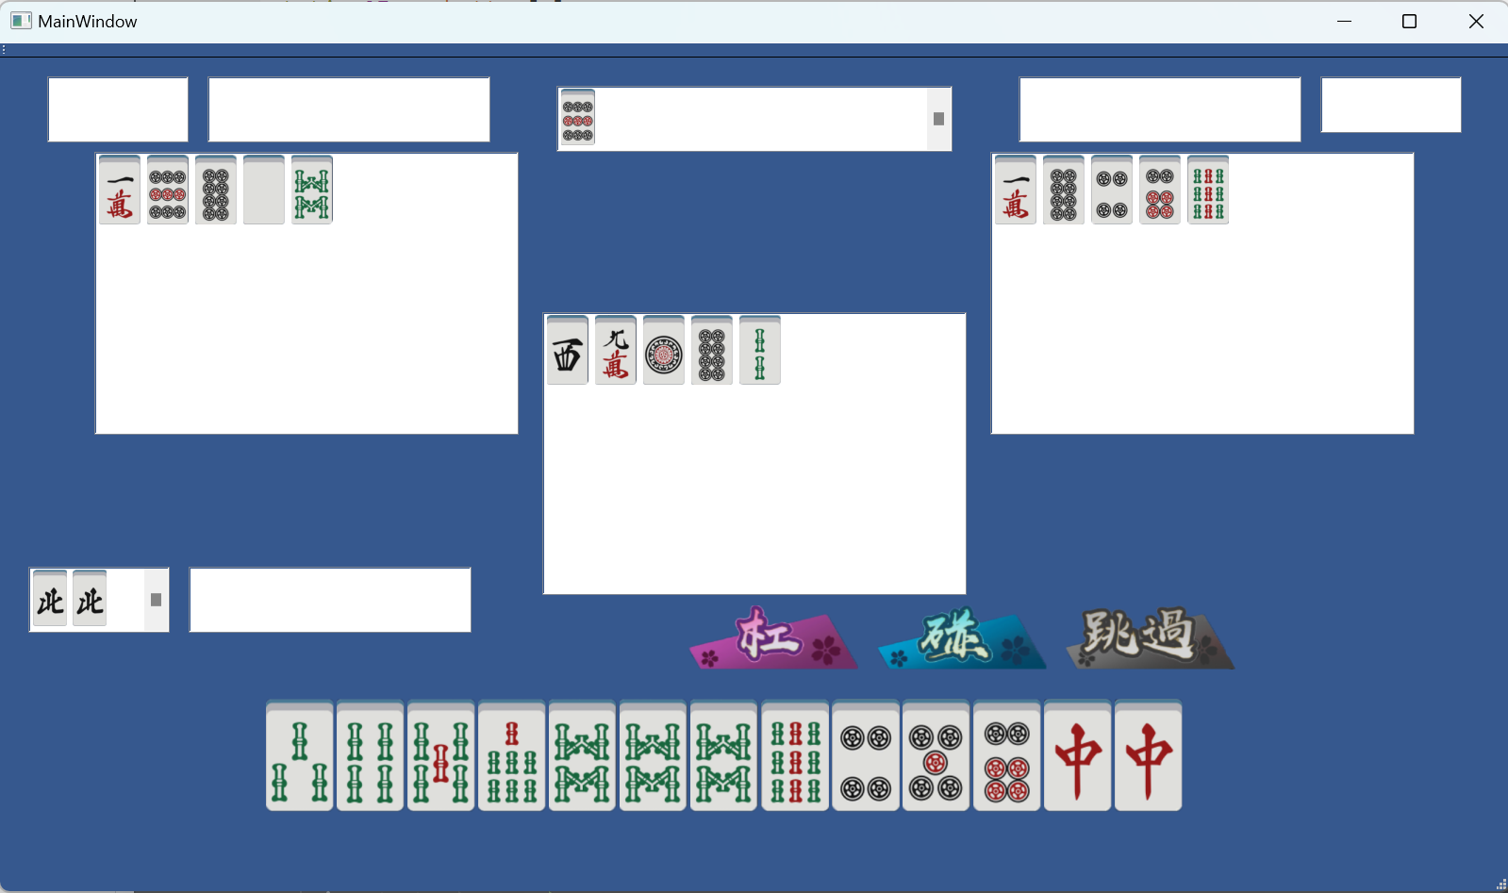

杠也是同理

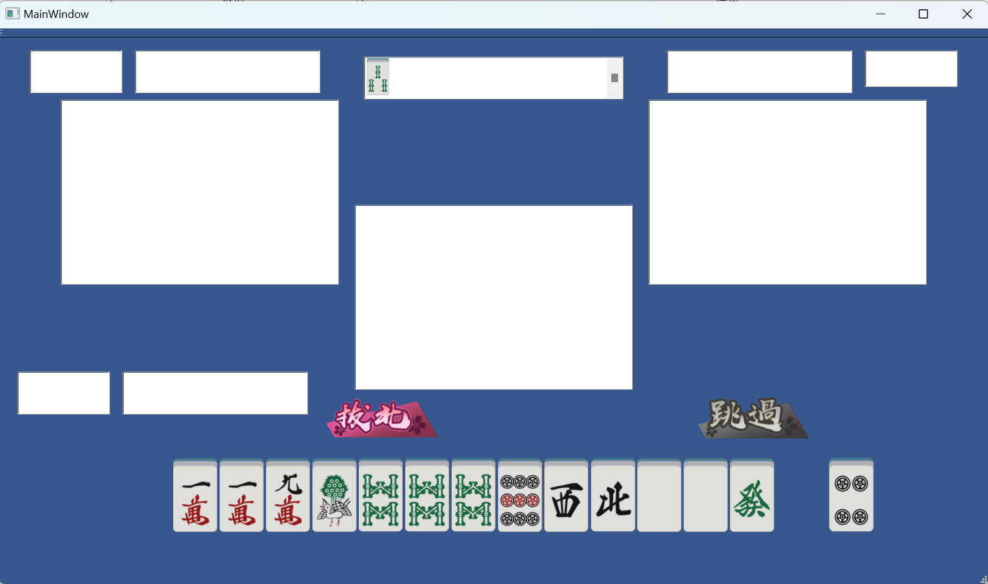

当手牌中有北时，可以选择是否拔北

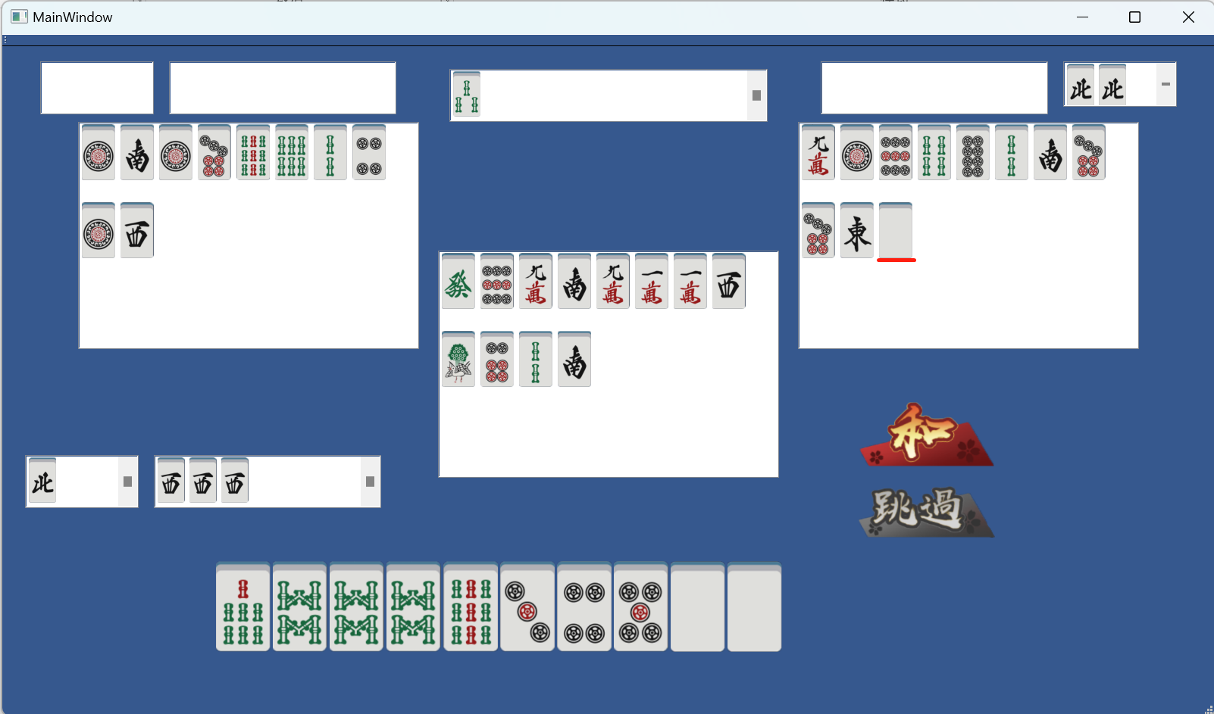

当满足和牌条件时会显示“和”按钮

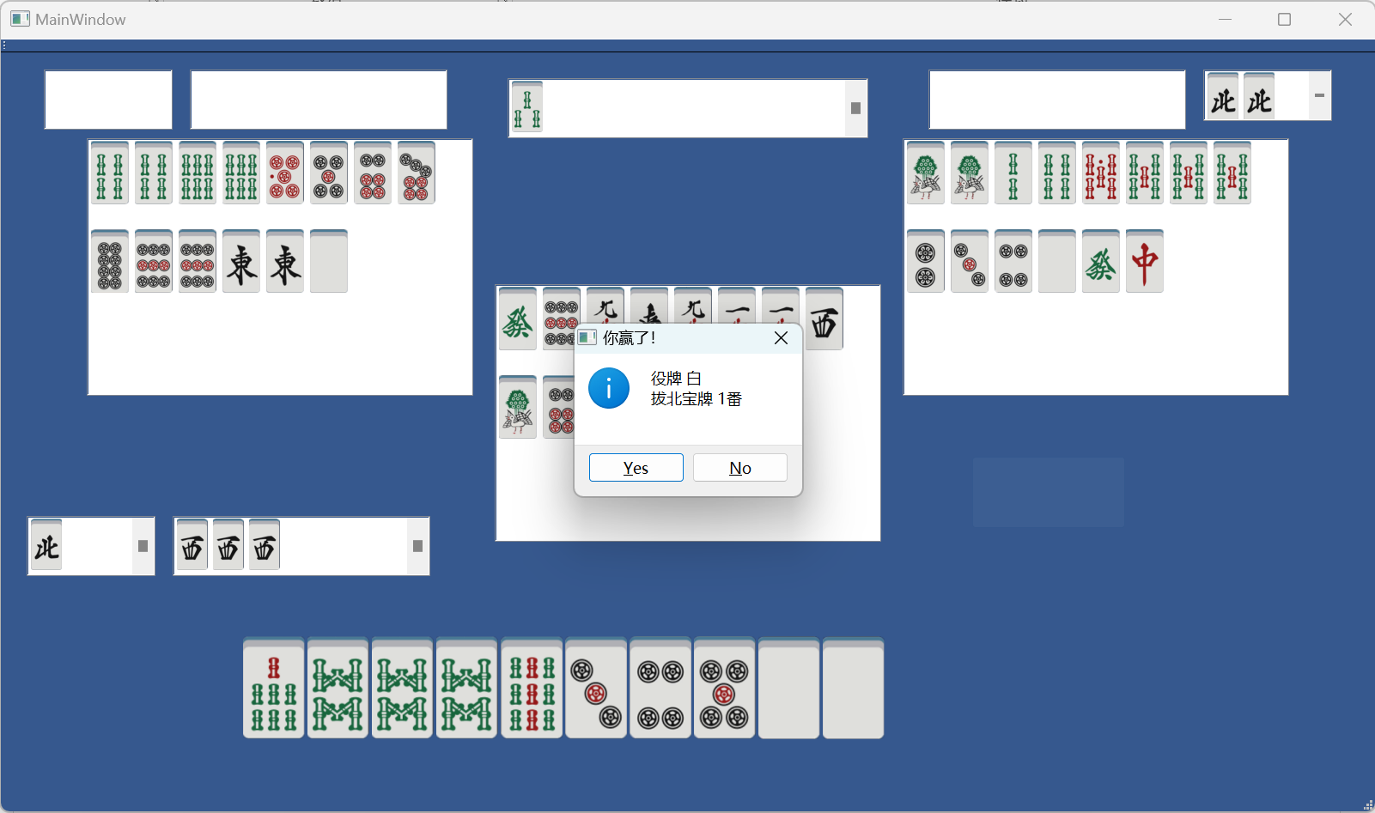

和牌后会显示你的役种以及两个AI的手牌

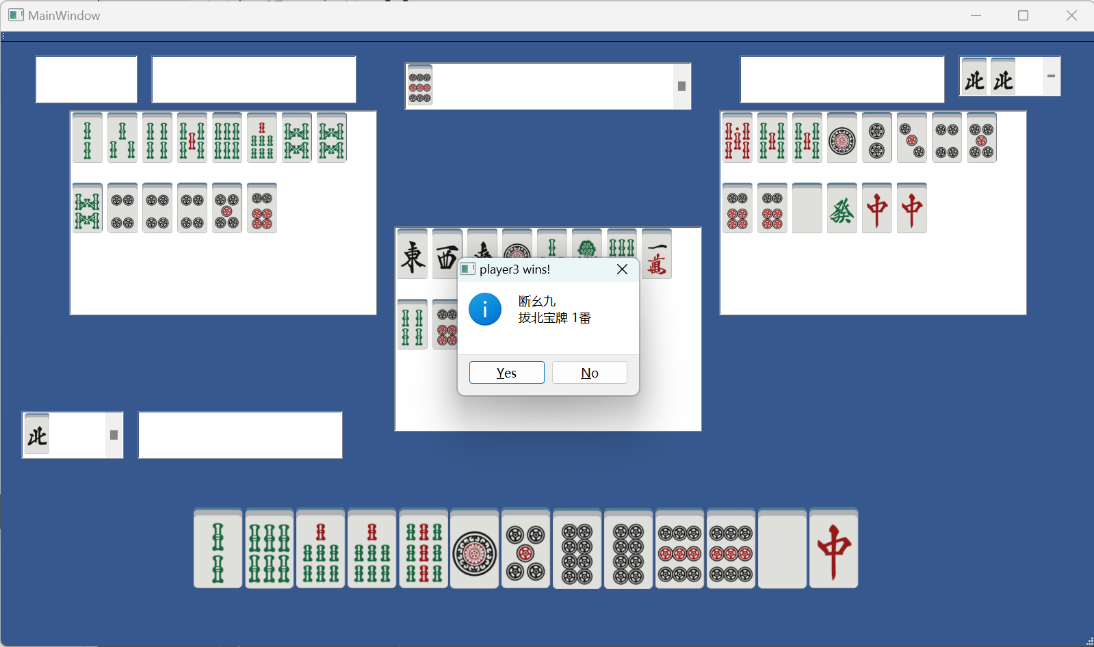

AI和牌后也会显示它的役种与手牌

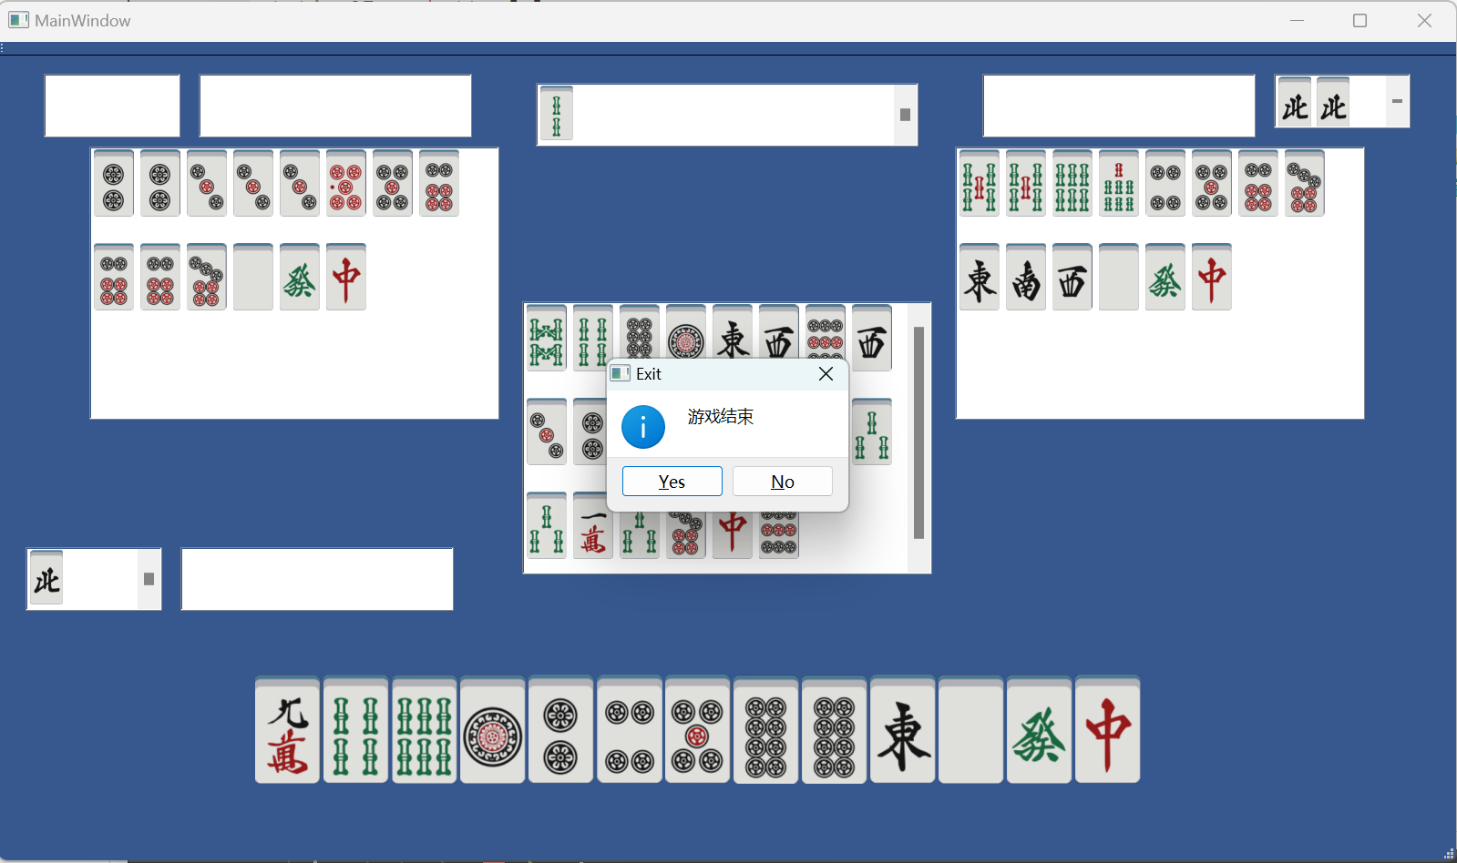

牌全部抽完时会提示游戏结束

二、项目各模块与类设计细节

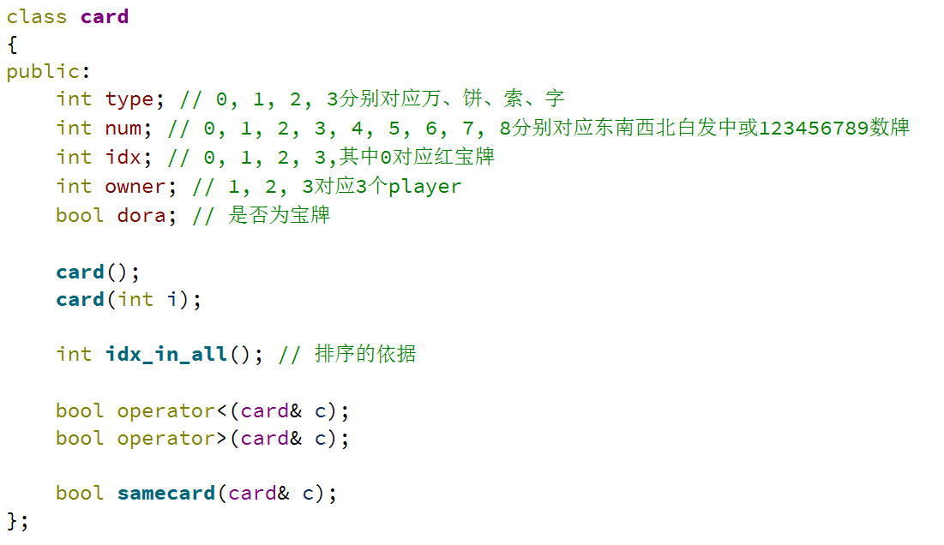

card类，存储牌的信息，重载了对牌进行排序用的运算符

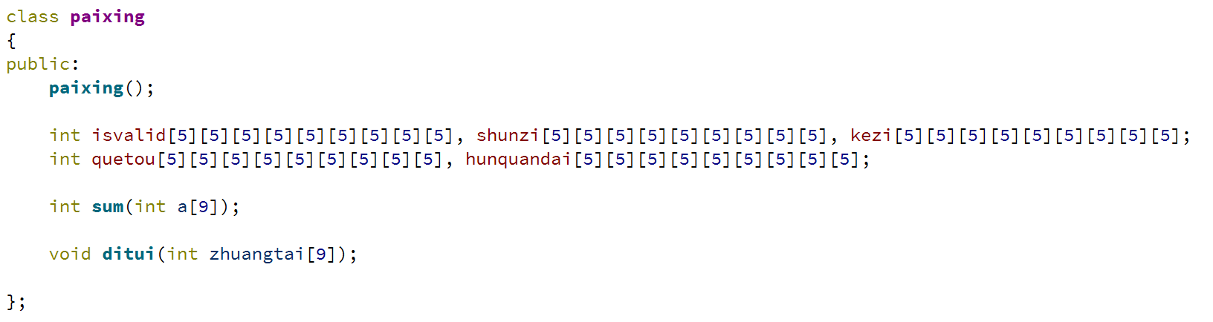paixing类，通过递推生成所有“合法”的牌型，用于检查能否和牌

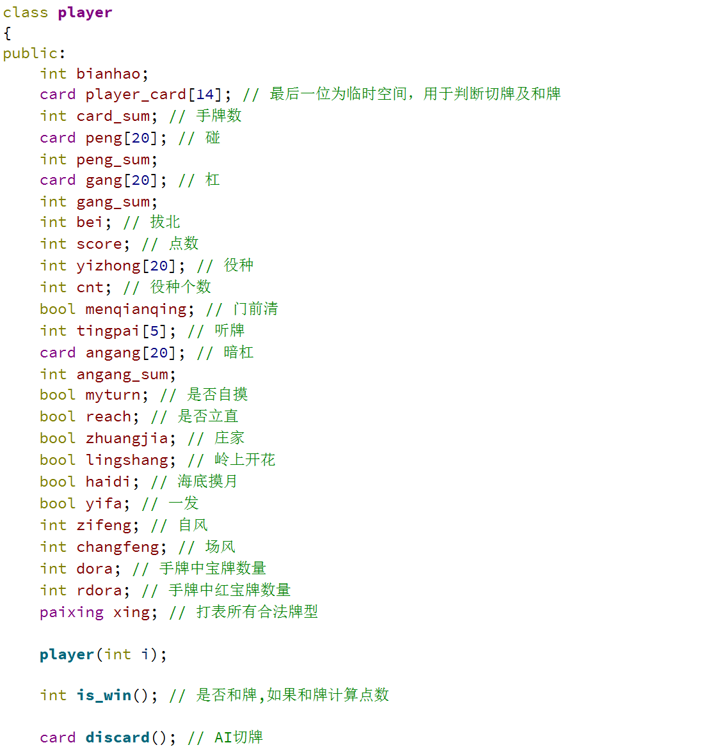

player类，存储三个玩家的手牌、役种等信息，判定是否和牌，AI根据牌型选择出牌

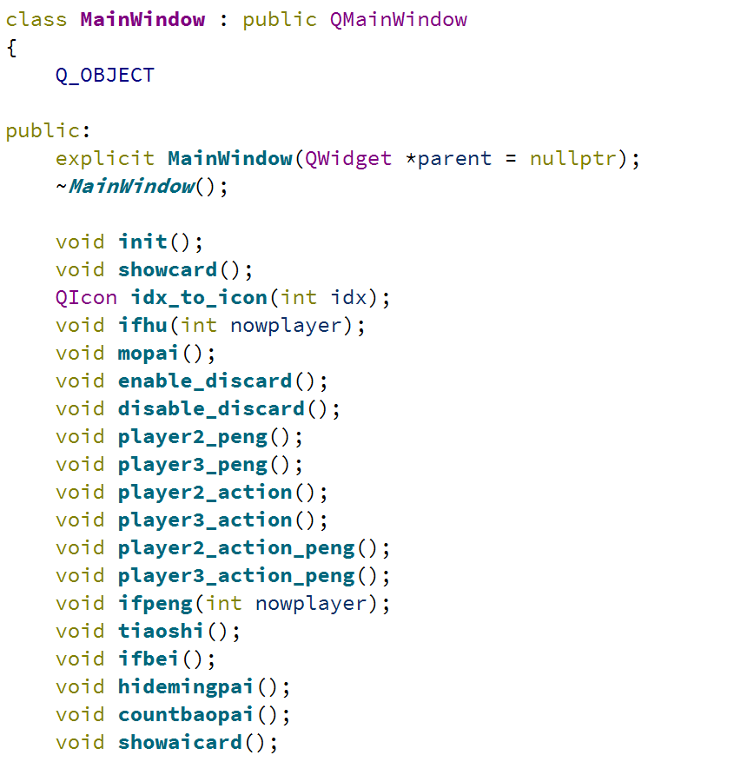

MainWindow类，实现所有按钮及弹窗操作

三、项目总结与反思

由于是第一次做QT项目，对各模块没有很好的规划，导致代码显得冗长，可拓展性较差。由于延时功能没有实现（没找到合适的教程），游戏失去了日本麻将的精髓——“立直”。只有一个游戏界面，分数系统和庄家轮转也没有实现（因为觉得不太必要）。界面美术过于简陋。

需要增强对QT的理解，在项目最初想好程序结构与实现方法，以免在开发过程中频繁进行涂涂改改，形成一座屎山。